CÂMARA MUNICIPAL DE PAULO AFONSO
Estado da Bahia

Exmo. Sr. Presidente da Câmara Municipal de Paulo Afonso

REQUERIMENTO Nº. ____ / 2020.

O Vereador que o presente subscreve, após ouvido o Plenário, vem na forma regimental requerer a Vossa Excelência que se digne remeter o presente ao Exmo. Sr. Prefeito Municipal – Luiz Barbosa de Deus, solicitando a recuperação com a terra plangem do campo do baba do tropical, localizada na vila nobre.

Justificativa

Entende-se que é uma obra de grande importância para os jogadores, do baba do tropical .

Sala das Sessões, em 13 de fevereiro de 2020.

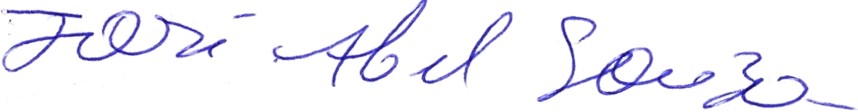

José Abel Souza
- Vereador -

